行政楼、不锈钢扶手参考样式 | 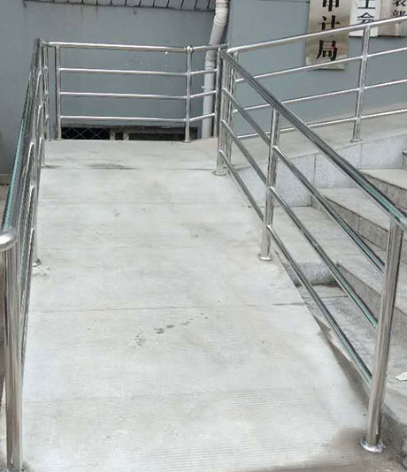
原不锈钢护栏参考样式 | 